cách tạo một cơ sở dữ liệu:

cách xóa cơ sở dữ liệu

cách đổi tên một cơ sở dữ liệu: ALTER DATABASE <tên_cơ_sở_dữ_liệu_cũ> RENAME TO <tên_cơ_sở_dữ_liệu_mới>;

Mục tiêu: Получение навыков создания базовых структурных элементов базы данных.

Đạt được kỹ năng tạo các thành phần cấu trúc cơ bản của cơ sở dữ liệu.

Bài tập

1. Подключиться к базе данных с использованием клиента psql.

**Kết nối với cơ sở dữ liệu bằng máy khách psql.**

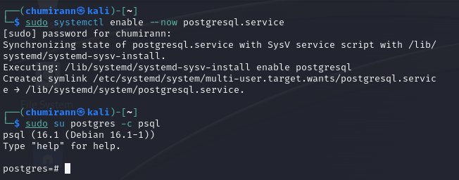

*sudo systemctl enable --now postgresql.service*

*sudo su postgres -c psql*

**Câu lệnh "sudo systemctl enable --now postgresql.service" được sử dụng để cài đặt và kích hoạt dịch vụ "PostgreSQL", đồng thời đảm bảo rằng dịch vụ này sẽ được khởi động tự động ngay lập tức và sau mỗi lần khởi động hệ thống.**

Команда «sudo systemctl Enable --now postgresql.service» используется для установки и включения службы «PostgreSQL» и гарантирует, что служба запускается автоматически сразу и после каждой динамической загрузки системы.

**sudo: Được sử dụng để thực thi câu lệnh với quyền hạn của người dùng root hoặc một người dùng khác có quyền hạn tương đương.**

sudo: используется для выполнения команд с полномочиями пользователя root или другого пользователя с эквивалентными полномочиями.

**systemctl: Là một công cụ trong hệ thống systemd để quản lý các dịch vụ, thiết bị và các thành phần hệ thống khác.**

systemctl: это инструмент в системе systemd для управления службами, устройствами и другими компонентами системы.

**enable: Kích hoạt dịch vụ để khởi động cùng với hệ thống. Nó thêm một liên kết tới dịch vụ trong các thư mục systemd để đảm bảo rằng dịch vụ sẽ được khởi động tự động khi hệ thống khởi động.**

включить: Включить службу для запуска системы. Он добавляет ссылку на службу в каталоги systemd, чтобы гарантировать автоматический запуск службы при загрузке системы.

**--now: Khi kết hợp với enable, sự kết hợp này đảm bảo rằng dịch vụ sẽ được khởi động ngay lập tức sau khi được kích hoạt.**

--now: в сочетании с «enable» эта комбинация гарантирует, что служба будет запущена сразу после включения.

**postgresql.service: Là tên của dịch vụ PostgreSQL. Trong trường hợp này, câu lệnh đang làm việc với dịch vụ PostgreSQL, có thể là một cơ sở dữ liệu quan hệ mạnh mẽ và phổ biến được sử dụng trong nhiều ứng dụng.**

postgresql.service: имя службы PostgreSQL. В данном случае оператор работает со службой PostgreSQL, которая может представлять собой мощную и популярную реляционную базу данных, используемую во многих приложениях.

**su postgres: Lệnh này thay đổi người dùng hiện tại thành postgres.**

su postgres: эта команда меняет текущего пользователя на postgres.

**-c psql: Lệnh này chạy chương trình psql với các quyền của người dùng postgres.**

-c psql: эта команда запускает программу psql с правами пользователя postgres.

1. Создать базу данных в соответствии с шаблоном номергруппы_номерстудента. Выбрать базу данных в соответствии с шаблоном номергруппы_номерстудента. Например, n3247_1.

**Nhiệm vụ 2: Tạo cơ sở dữ liệu theo mẫu group_number_student_number. Chọn cơ sở dữ liệu theo mẫu group_number_student_number. Ví dụ: n3247_1.**

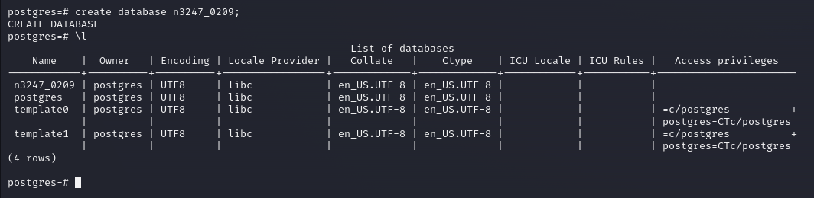

**tùy chọn \l trong PostgreSQL là một lệnh được sử dụng để hiển thị danh sách các đối tượng trong cơ sở dữ liệu hiện tại, bao gồm bảng, lược đồ, view, v.v.**

**Параметр \l в PostgreSQL — это команда, используемая для отображения списка объектов в текущей базе данных, включая таблицы, схемы, представления и т. д.**

1. Создать новую схему в своей БД с именем номергруппы_номерстудента_schema_lab1.

**Tạo một lược đồ mới trong cơ sở dữ liệu của bạn với tên group_number_student_number_schema_lab1.**

**create schema n3247_22_schema_lab1;**

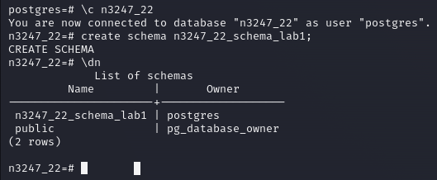

**Опция \c в PostgreSQL используется для подключения к определенной базе данных.**

**Опция \dn в PostgreSQL используется для отображения списка schema в базе данных.**

**Schema используется для управления данными в базе данных и доступа к ним.**

1. Создать таблицу номергруппы_номерстудента_tbl1 в схеме по умолчанию и номергруппы_номерстудента_tbl2 в созданной в пункте 3.

**Tạo một bảng group_number_student_number_tbl1 trong lược đồ mặc định và group_number_student_number_tbl2 trong lược đồ được tạo ở bước 3.**

**create table n3247_22_tbl1();**

**create table n3247_22_schema_lab1.n3247_22_tbl2();**

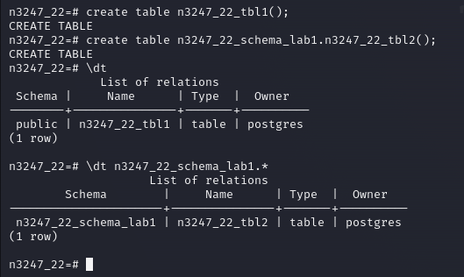

**Опция** \dt — это команда PostgreSQL, используемая для отображения информации о таблицах в схеме.

1. Создать таблицу и номергруппы_номерстудента_table_i5 в своей схеме (далее все объекты нужно создавать в своей схеме из пункта 3), в которой будут использовать атрибуты с типами integer, varchar, char, timestamp, date, bytea.

**create table n3247_22_schema_lab1.n3247_22_table_i5(id int,**

**fullName varchar, country char, testing timestamp,**

**dateOfbirth date, files bytea);**

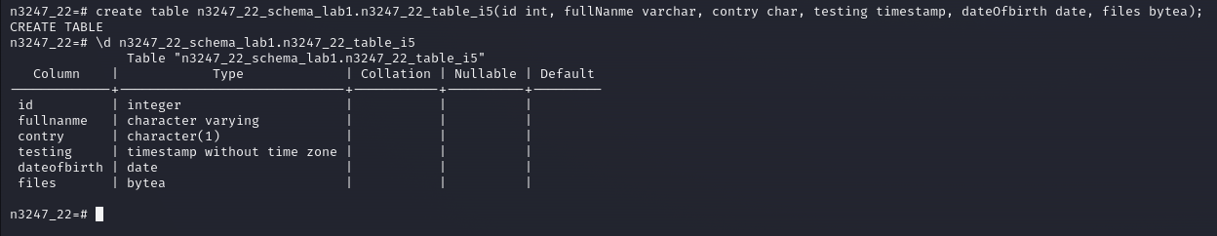

**Опция \d: Отобразить информацию таблицы.**

1. Создать таблицу номергруппы_номерстудента_table_i6, в которой будет атрибут с любым типом со значением по умолчанию и атрибут с типом интервал времени.

**create table n3247_22_schema_lab1.n3237_22_table_i6(number integer default 0, livestream interval);**

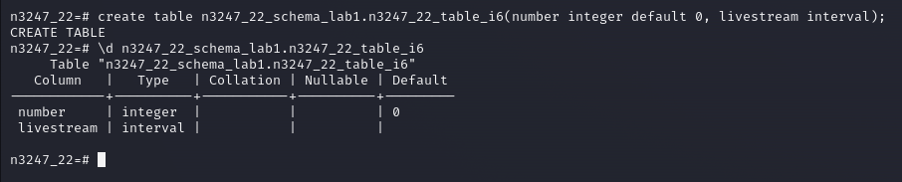

1. Создать свой составной тип с именем номергруппы_номерстудента_type для описания свойств какого-либо объекта со свойствами real, real, date, bytea.

**Tạo kiểu tổng hợp của riêng bạn với tên group_number_student_type để mô tả các thuộc tính của một đối tượng với các thuộc tính real, real, date, bytea.**

**create type n3247_22_schema_lab1.n3247_22_type as (oldprice real,**

**newprice real,**

**dateofbirth date,**

**files bytea);**

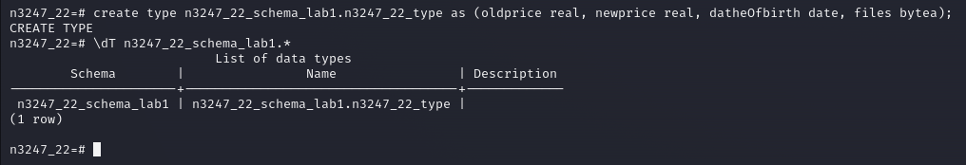

**Опция \dT используется для отображения информации о типах данных, определенных в базе данных PostgreSQL.**

1. Создать свой тип перечисления с именем номергруппы_номерстудента_enum для возможности указания градации размера большой, средний, маленький.

**Tạo kiểu liệt kê của riêng bạn với tên group_number_student_enum để có thể chỉ định các cấp độ kích thước lớn, trung bình, nhỏ.**

**create type n3247_22_schema_lab1.n3247_22_enum as enum('big',**

**'medium',**

**'small');**

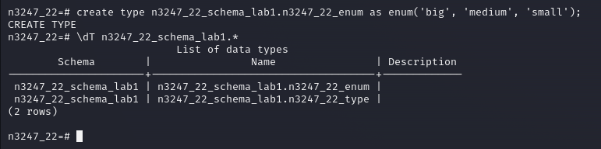

1. Создать свой домен с именем номергруппы_номерстудента_domain с проверкой, что в нем содержится только 3 цифры

**Tạo tên miền của riêng bạn với tên group_number_student_domain, kiểm tra xem nó chỉ chứa 3 chữ số**

**create domain n32471_22_schema_lab1.n3247_22_domain as integer check (value >= 100 and value <= 999);**

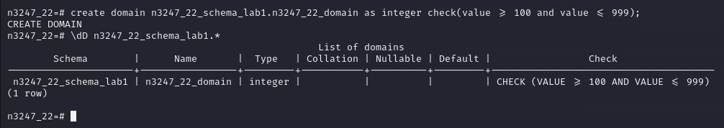

**\dD: это команда \d с опцией D.**

**\d: Команда для отображения информации об объектах в базе данных.**

**D: опция для отображения более подробной информации об объектах.**

1. Создать последовательность с именем номергруппы_номерстудента_seq с началом 1000 и шагам -1. (1000,999, 998, …)

**Tạo một chuỗi có tên group_number_student_seq với số bắt đầu là 1000 và các bước -1. (1000.999, 998, …)**

*create sequence n3247_22_schema_lab1.n3247_22_seq as integer*

*increment -1*

*maxvalue 1000*

*start 1000;*

*Команда «create sequence» в PostgreSQL, используемая для создания последовательности автоматически увеличивающихся чисел.*

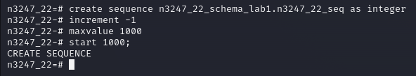

*select nextval('n3247_22_schema_lab1.n3247_22_seq');*

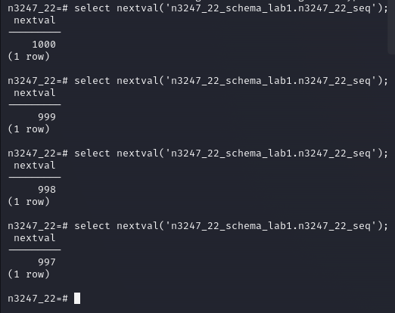

1. Создать для таблицы с пункта 5 индекс с именем номергруппы_номерстудента_idx1 по атрибуту c типом integer.
2. Создать составной индекс для таблицы из пункта 5 с именем номергруппы_номерстудента _idx2 по атрибутам integer, date.
3. Создать индекс по выражению для таблицы из пункта 5 с именем номергруппы_номерстудента _idx3 по атрибуту integer, выражение взятие по модулю 10.
4. Создать частичный индекс для таблицы из пункта 5 с именем номергруппы_номерстудента_idx4 по атрибуту integer, исключая значения меньше 100 и больше 1000.
5. Создать таблицу как в пункте 5, но с ограничение NOT NULL на поле char с именем номергруппы_номерстудента_notnull
6. Создать таблицу как в пункте 5, но с ограничение UNIQUE на комбинацию полей char, integer с именем номергруппы_номерстудента_unique
7. Создать таблицу как в пункте 5, но с ограничение первичного ключа поля integer с именем номергруппы_номерстудента_pk
8. Создать таблицу как в пункте 5, но с ограничением проверкой поля varchar на наличие символа ‘a’ номергруппы_номерстудента_check
9. Создать представление, в котором из таблицы из пункта 5 будут представлены только атрибуты с типом varchar и date, имя представления номергруппы_номерстудента_view